**二师父定投学堂周报第42期**

**2020.1.11**

**定投学堂功能如下**

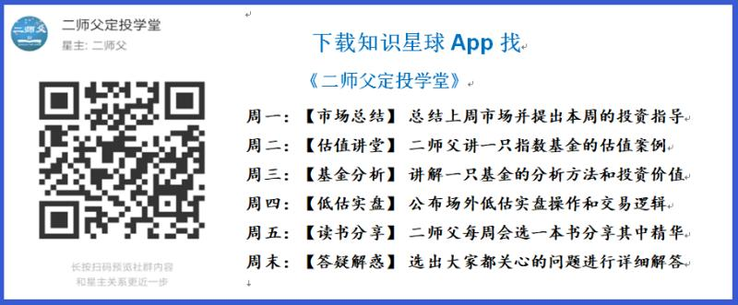

**有理财需求的朋友也可以关注二师父定投公众号**

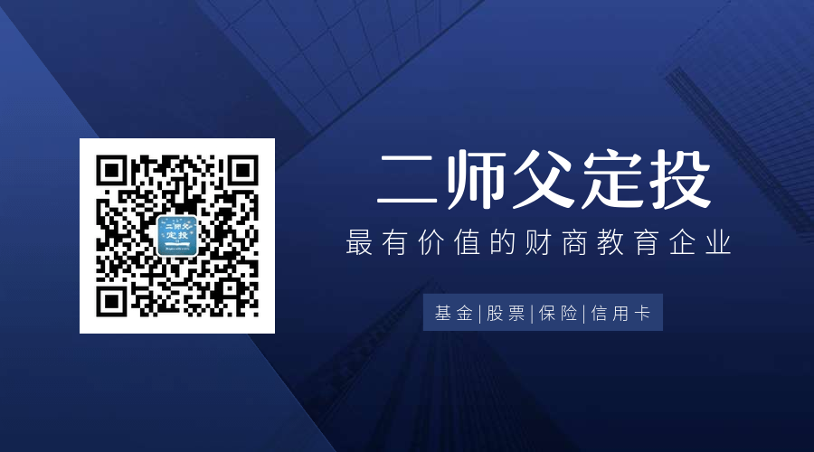

**致学堂学员：**

感谢互联网让素不相识的我们结缘，不然我不会成为今天的我，你也许也不是今天的你。佛曰：前世的500次回眸换来今生的一次擦肩而过，能够与各位读者在陌生冰冷的网络世界建立起真挚友好的互动和链接，这必定是你我之间莫大的缘分，不然，为何在刚刚好的时间，刚刚好的地点我们就遇上了呢？

大概是2018年3月，我在雪球写下了自己投资记录的第一个字，从那开始我就开启了自己的投资分享之路。分享投资知识以来，认识的读者越来越多，大多数读者都在自己的领域有着很大的建树，正因为优秀读者的鞭策和激励，我不断地学习、创新、迭代、优化投资策略和方法，只为了我能够和优秀的你们一起进步。一路走来，我的投资方法和投资品种都发生了很大的变化，但是我的投资理念和分享理念始终未变：助人者人恒助之，逆向投资，保守投资，能力圈内投资。

未来随着中国的进步和中国股市的进一步发展可能二师父的投资策略、二师父的公众号、二师父的星球都会发生迭代和更新，学会创新学会拥抱变化，学会与时俱进，打破固有的惯性思维和认知模式，唯有这样，才能够在日新月异的现代社会始终走在时代的前列。

二师父学堂问答精华问答内容是又一次创新，因为每天的问答时间比较紧张，有时候是手机打字，一些回答比较粗略，所以每周我会和团队的朋友一起整理下精华问答内容整理丰富后然后分享到知识星球，大家自行学习和领悟，这样丰富后的解答可以帮助大家更好地学习。学而不思则惘，思而不学则殆。一定要将学习和思考相结合，不能只看我的内容不思考，也不能连我讲的低估定投策略都没有看过就连环发问十几个。这不是正确的学习方法。

大家想要和二师父深入交流也可以把学习心得编辑成word，发到我邮箱，[ershifudt@126.com](mailto:ershifu1993@126.com)。每个周末我会详细阅读大家的投资心得与疑惑，再一一点评发送到星球和公众号，这样有更多的读者能够收益。最后，祝愿各位读者投资顺利，生活幸福，都能过上开心快乐的日子。**心怀感激，心存善意，专注做好一件事情，至少对得起光阴岁月。**

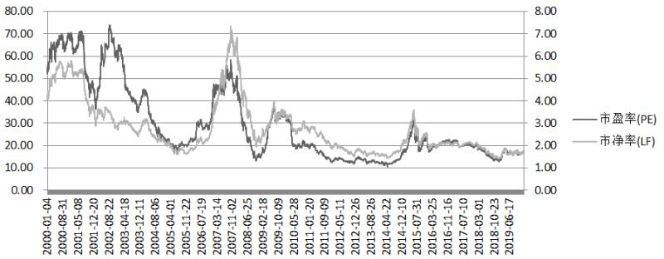

**投资方法系列**

**Pansy 提问：我是从19年的开始定投建仓的，最开始定投的是50ah、银行指数，基本面60，现在只能定投59ah和银行指数了。我现在想把h股也加入定投体系中。想问一下二师父，现在定投h股还是可以的吗？如果可以定投，建议三支基金的金额怎么分配？目前50ah和银行的定投金额比例55.56%和44.44%。**

50AH指数的重仓股票是中国平安、贵州茅台、招商银行、兴业银行、恒瑞医药、伊利股份、中信证券、民生银行、交通银行、农业银行。

恒生国企指数里面的重仓股票是中国移动、中国平安、工商银行、腾讯控股、中国银行、中国海洋石油、招商银行、中国人寿、中国石油化工股份、华润置地。

从这两个指数里面看50AH指数和恒生国企指数里面都有部分银行指数，所以主力配置是50AH和恒生国企。50AH的比例要比恒生国企高一点，因为恒生国企里面大部分是港股股票，港股没有跌停保护机制，下跌幅度会高一些。

建议大致按照3：2：1的比例配置，具体比例根据仓位进行调整。目前行情不好说，如果年后发生了较大回撤，那么A股的很多指数又进入低估。

**阿白 提问：请教二师父，我定投开始不久，仓位较轻，现在除了按节奏定投外，还有没有其他资产是低估的，可以投呢？**

目前50ah，银行，恒生国企还可以继续定投，沪深300价值也可以，耐心等待机会，握住现金机会来了赶上去

**清水倾城 提问：二师父，现在仓位多少成合适啊？**

这个和仓位没有关系了，如果你是2019年1月买的，那时候9成仓位都可以，可以一直拿到现在。因为买入价格不同，你持有的心理压力是不同的。

对于当前位置，如果仓位不足，一次建立底仓，对于低估的指数也要控制在5成以下，你无法预测市场短期的上涨和下跌，我也不知道你对浮亏的承受能力。所以保守点为好。

**潜龙 提问：二师父，我基本面60有12%利润了，我明天收割掉还是符合我们的定投计划吧**

符合的，正常估值收割利润，没有问题，我目前没有收割是因为流动资金比较充裕，你按照计划来没问题

**helen 提问：二师父，小白发问：国泰君安12月发公告，把君得鑫（952009）变更为两年持有期，看到基金净值1/3一下子下跌了很多。怎么理解这种现象？**

这是因为新的资产计划份额调增导致净值降低。

**姥姥不疼. 爷爷不爱 提问：请教二师父，俺中了一签乐普转债，这支合适缴费么，谢谢您了**

适合，年前估计就能中这一只了，1月份应该没有可转债发行计划

**怡明 提问：二师父您好，参加星球前一次购买广发中证500ETF联接c，请问此基金适合持有到什么时候，有什么方法能判断出应该止盈？谢谢了！**

这只基金目前正常估值，高估的时候可以逐步止盈 现在正常估值，等外资流出时候可以逐步收割利润，春季行情一般会持续到年后

**老妖 提问：二师父，现在华宝油气适合买入吗？重仓还是轻仓？**

别投了，这个基金的周期性太强了，而且里面的油气公司基本面也不太好，不建议目前入手，只有投机价值。

**远山 提问：二师父，东财中证信可申购吗？提示是5G指数**

东财中证通信a，目前还没认购，新基金一般不建议申购

**One 提问：二师父，下午好，快两会了，是不是该配点环保基金？不知道哪只合适**

环保不用，这个炒概念的，公司没有实际盈利点，指数的增长也跟不上去，投资要找盈利持续稳定的指数，而不要仅看市场

**shee 提问：二师父，有没有打新债的操作指南？我打了几支，好像自己操作不当，明明买成功了，后续没消息，求指导**

《[今天这只可转债开盘涨停，你中签了吗](https://mp.weixin.qq.com/s/VGXq4Piww2MWtFqDvfA1UQ)》，可以看看这篇文章，申购完成和中签是两回事，你是没有中签吧，这个本来就看概率的，有的能中，有的不能中

**免责声明**：本周报任何观点，皆为二师父个人投资心得及投资者交流记录，不构成投资建议。读者根据本周报及星球其他观点进行投资，须自行承担风险。